W3产品无线管理模块模块（V1.0）
概要设计说明书

编制 | 彭若峰
审核
批准 | 网关产品部

目录
1. 简介 3
1.1 编写目的 3
1.2 背景 3
1.3 术语和缩写 3
1.4 参考资料 3
2. 总体说明 3
2.1 系统说明 3
2.2 运行环境 3
2.3 基本设计概念 4
2.4 总体结构和模块划分 4
2.5 模块划分列表 4
3. 模块说明 4
3.1 PD-001 基本配置 5
3.1.1 模块功能描述 5
3.1.2 模块框架设计以及处理流程 5
3.1.3 子模块设计说明 6
3.2 PD-002 快速接入模块 6
3.2.1 模块功能描述 6
4. 接口说明 6
4.1 用户接口 6
4.2 外部接口 6
4.3 内部接口 7
4.3.1 基本配置 7
5. 数据结构设计 7
5.1 逻辑结构设计要点 7
5.1.1 基本配置 7
5.2 数据结构与模块的关系 7
6. 系统出错处理设计 8
6.1 出错信息 8
6.2 出错处理 8
7. 修订记录 8

简介

编写目的
本文档的编写目的是阐述W3产品无线管理模块的概要设计，说明W3无线管理模块的设计，包括基本功能、处理流程以及开发用到的思想和方法。

背景
W3需要对无线设备进行管理，以及实时查看无线设备的情况，因此开发此模块。

术语和缩写
本文使用的术语和缩写见表1.1。
术语/缩写 | 含 义
BSS | 基站子系统
Ssid | Service Set Identifier的缩写，意思是：服务集标识
BSSID | 长度为48位的二进制标识符，用来识别不同的BSS
AP | 接入点(Access Point)
STA | 站(Station，STA)
Beacon | 信标
表1.1 术语缩写

参考资料
<<路由器类产品前后端交互接口.xlsx>>
<<W3产品软件开发总体设计说明书>>

总体说明

系统说明
无线管理模块主要针对无线配置进行管理，包括RADIO、BSS进行配置管理；包括基本配置以及快速接入等功能子模块。

运行环境
硬件环境：ipq4018
内存128M
软件环境：linux 3.14.77

基本设计概念
无线管理模块的设计基于用户需求、及用户习惯。

总体结构和模块划分
无线管理模块结构图如图2.5.1所示。
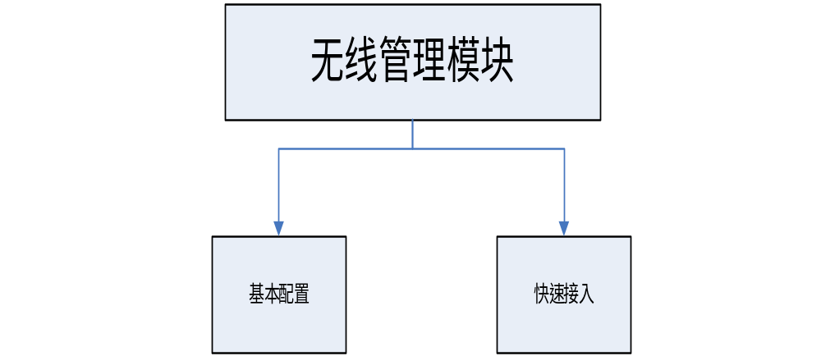
图2.5.1 无线管理模块结构图

资产管理模块分为五个模块。
- 基本配置：包括配置ssid、安全类型以及密码 还包括射频的参数配置；
- 快速接入：smart_cfg。

模块划分列表
模块编号 | 模块名称 | 模块来源
PD-001 | 基本配置 | 新增
PD-002 | 快速接入 | 新增

模块说明
子模块整体流程一致，见下图：
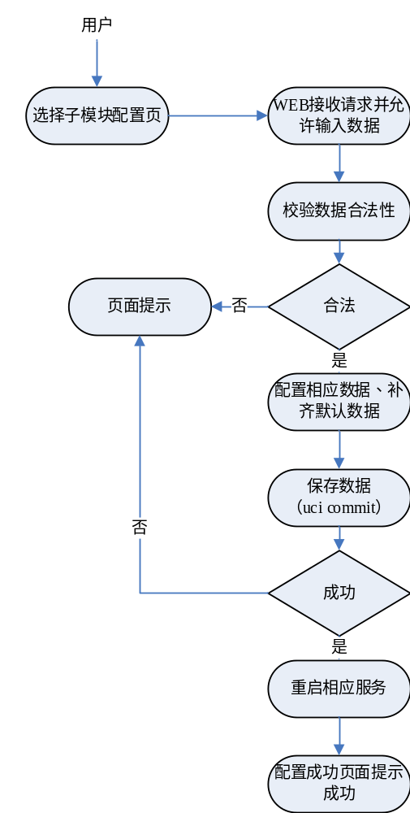

PD-001 基本配置

模块功能描述
配置ssid、安全类型以及密码 还包括射频的参数配置。2g与5g分开设置，设置项基本相同，区别在于信道、bandwidth。

模块框架设计以及处理流程
基本配置流程图如图3.2.2.1所示
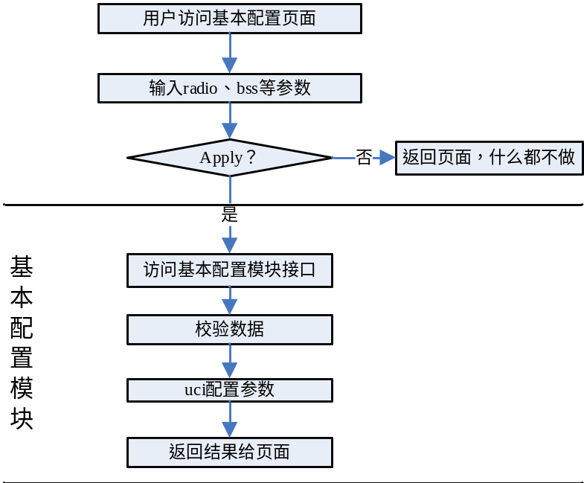
图3.2.2.1 基本配置流程图

子模块设计说明
- 获取前端模块基本配置页面的配置（radio、bss等）。
- 接口访问基本配置模块接口。
- 进行数据校验、配置并将结果返回给前端WEB页面。

PD-002 快速接入模块

模块功能描述
- 由于此模块功能较大，因此另起一文档说明。
详细见：《W3产品快速接入概要设计说明书V1.0.doc》

接口说明

用户接口
见前端设计文档。

外部接口
无

内部接口

基本配置
接口路径 | Hik_base.c
接口原型 | do_get_wireless_2g ()  do_get_wireless_5g()  do_set_wireless_2g ()  do_set_wireless_5g ()
作用 | 查询、配置

数据结构设计

逻辑结构设计要点

基本配置
数据成员名称 | 数据成员类型 | 说明
version | uint32
BSSID; | struct ether_addr | Bss 的bssid
beacon_period | uint16 | 信标间隔
capability | uint16 | Bss 能力
SSID[32] | uint8 | Ssid
SSID_len | uint8 | Ssid长度
channel | wlan_chan_t | 信道
n_cap | uint8 | N模式能力
txpower; | uint8 | 功率
ni | ieee80211_node | 终端用户

数据结构与模块的关系
模块 | 相关数据结构
PD-001  PD-002 | ieee80211_node,，wlan_chan_t ，ieee80211vap，ieee80211com

系统出错处理设计

出错信息
序号 | 出错现象 | 出错信息
E1 | 提交、保存失败 | 显示失败的原因

出错处理
信息返回到对应配置接口页面。

修订记录
序号 | 变更时间 | 版本 | 变更人 | 变更说明
1 | 2017-06-06 | 1.0 | 彭若峰 | 新建

